олимпиада по обществознанию 6 класс

Рекомендуемое время выполнения заданий – 60 минут.

1. (1 балл) Паспорт гражданина Российской Федерации обязаны иметь все граждане РФ, достигшие определённого возраста и проживающие на территории Российской Федерации. О каком возрасте идёт речь? Выберите правильный ответ.
а) 12 лет б) 14 лет в) 16 лет г) 18 лет д) 21 год

2. (1 балл) По достижении определённого возраста, вы получите паспорт гражданина Российской Федерации (так называемый «внутрироссийский паспорт»)? К какой сфере общественной жизни будет относиться это действие? Выберите правильный ответ.
а) политической б) экономической
в) социальной г) духовной

3. (2 балла) Что является лишним в перечне потребностей? Выберите один правильный вариант ответа.
а) в общении б) в заботе в) в уважении
г) в самореализации д) в дружбе е) во взаимопомощи

4. (2 балла) Соотнесите термины и их определения. Ответ запишите в виде комбинации цифр и букв без пробелов между знаками и запятых, цифры должны идти по порядку, например, 1а2б3г4в.
1) интересы  2) мотивы  3) потребности  4) способности | а) индивидуальные особенности человека, которые проявляются в умении что-либо делать, в склонности к определённым занятиям  б) влечение, стремление человека; осознанная им потребность в чем-либо  в) нужда человека в каких-либо благах, необходимых для жизни  г) причины, побуждающие человека действовать

Ответ: ___________________

5. (2 балла) Все приведённые ниже определения относятся к одному и тому же термину. Напишите его в именительном падеже единственного числа.
а) всё, что создано человеком
б) совокупность норм, правил, обычаев, традиций какого-либо общества
в) разводимое людьми сельскохозяйственное растение
г) усовершенствование, высокое развитие каких-либо качеств человека

Ответ: ___________________

6. (2 балла) Приведённые ниже рисунки расположите в логической последовательности, отражая изменения в жизни человеческого общества. Ответ запишите в виде последовательности букв без пробелов и запятых, например, багдв.
а) |  | б)
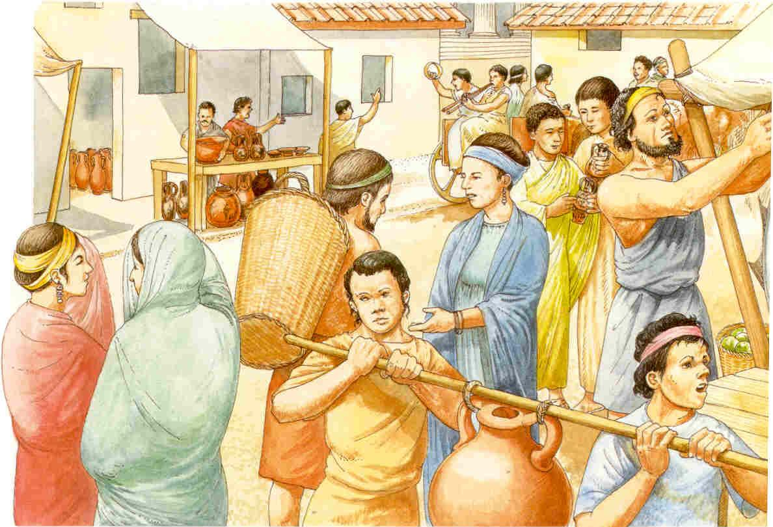 |  | 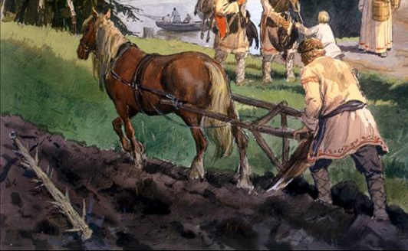
в) | г) |  | д)
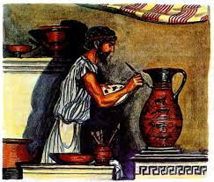 | 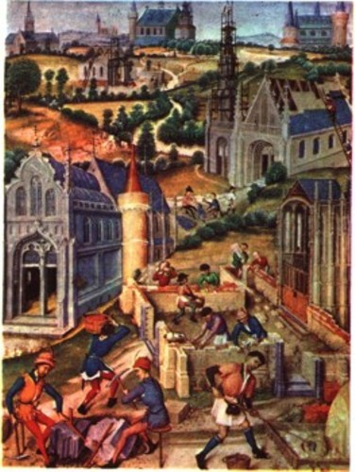 |  | 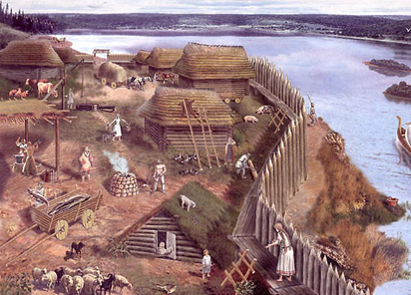

Ответ: ___________________

7. (2 балла) Вставьте в текст пропущенные слова (словосочетания) из списка, приведенного ниже. Ответ запишите в виде комбинации цифр и букв без пробелов между знаками и запятых, например, 1а2б3г… Обратите внимание на то, что в списке больше слов, чем требуется для заполнения пропусков, то есть, некоторые слова будут «лишними».
Следует различать значение терминов «страна», «государство», «общество». _______ (1) – это социальная организация нации, народности, ________ (2) – это особая организация политической власти, которая опирается на специальный аппарат управления. По форме правления _______(2) делятся на монархии и республики. ________(3) – это территория, которая имеет определённые границы. Изучением стран занимается _______(4), государств – ________(5), а обществ – _________(6).
Список слов:
а) страна б) государство в) общество г) философия
д) политология е) география ж) психология з) социология

Ответ: ___________________

8. (2 балла) В каких случаях термины «акселерат» и «инфантильный» употреблены правильно. Выберите два правильных варианта ответа (по одному из каждой группы).
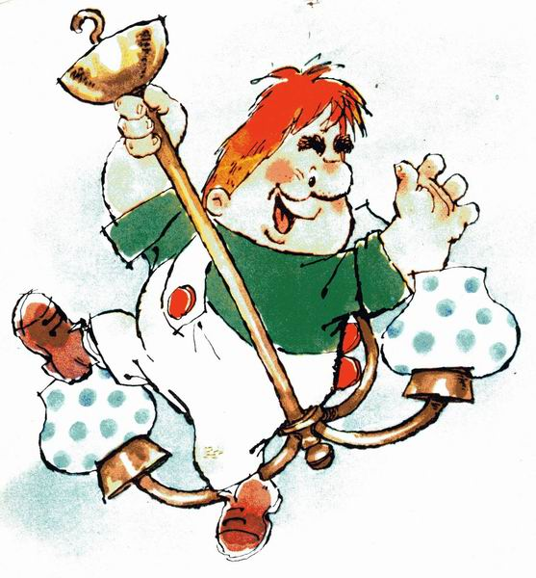



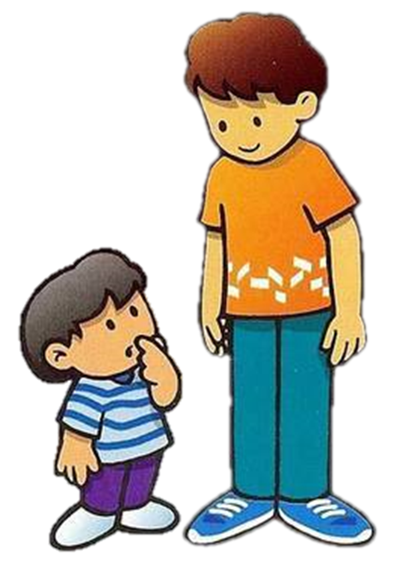

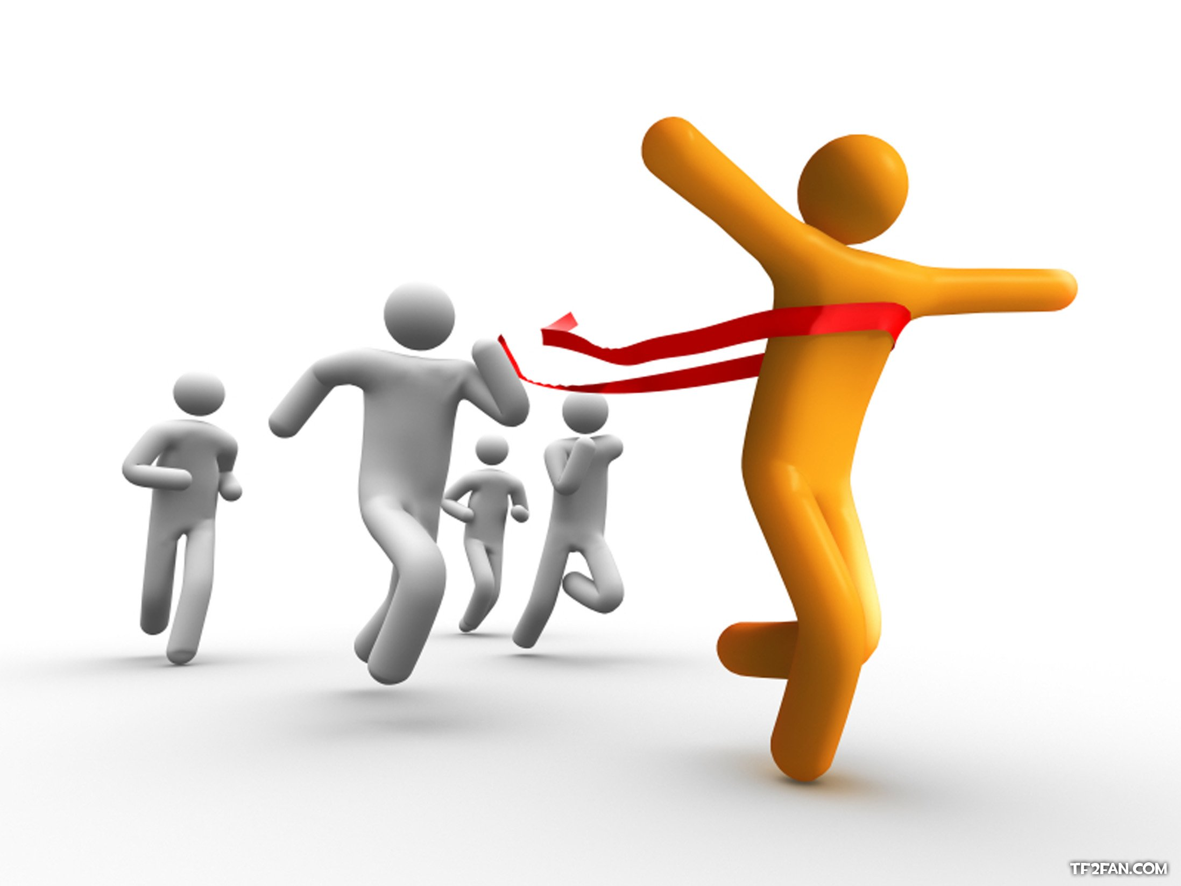
Рис. 4
ИНФАНТИЛЬНЫЙ
Рис. 5
Рис. 6
Рис. 7
АКСЕЛЕРАТ
Рис. 2
Рис. 1
Рис. 3

а) рисунок 1 б) рисунок 2 в) рисунок 3 г) рисунок 4
д) рисунок 5 е) рисунок 6 ж) рисунок 7

9. (3 балла) Соотнесите рисунки и виды деятельности. Напишите тот вид деятельности, который соответствует «лишнему» рисунку. Ответ запишите в именительном падеже единственного числа.
1) учение 2) игра 3) труд 4) творчество
а) | б) | в) | г) | д)
 |  |  | 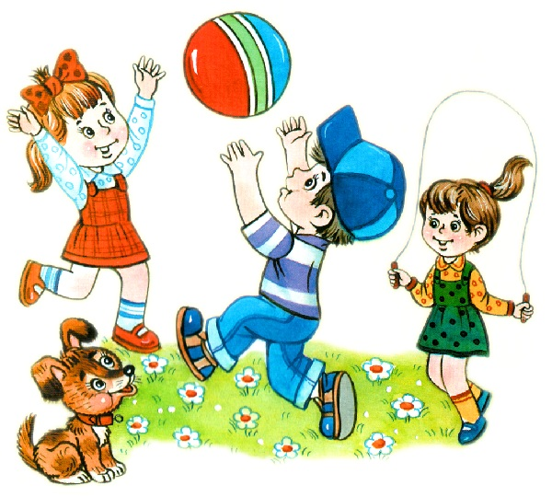 | 

Ответ: _________________________

10. (3 балла) Решите экономическую головоломку. Впишите в мини-кроссворд четыре экономических термина, определение которым даётся в ключе. Найдите им место, ориентируясь на количество букв в словах (написано в скобках). Из букв, попавших в клеточки с новогодними шариками, составьте пятый термин и напишите его в качестве ответа на задание.

Ключ.
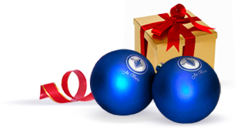
* Дом, где живут деньги (4 буквы).
* Место встречи продавцов и покупателей (5 букв).
* Роспись доходов и расходов и семьи, и государства (6 букв).
* Всеобщее средство обмена; товар, который можно обменять на любой другой товар (6 букв).

Ответ: ___________________

Всего 20 баллов.

